６ 高等学校 １～２年生
雪山での安全な行動のしかたを知っておこう
指導する学年 | １～２年適宜 |  | 指導場面 | ＳＨ、スキー研修オリエンテーション等 |  | 指導する時数 |  | (２０分）
本時の  ねらい | 雪崩の危険性と雪崩からの身の守り方を理解し、雪山で安全に行動しようとする意欲をもつ。
使用する資料 | 「雪崩発生動画」：政府広報オンラインＨＰ 暮らしのお役立ち情報「雪崩から身を守るために」(http://www.gov-online.go.jp/useful/article/201311/4.html)  雪崩の前兆現象：国土交通省水管理・国土保全局砂防部ＨＰ  (http://www.mlit.go.jp/river/sabo/nadare.html) |  |  |  |  |  | 基本的な指導内容
使用する資料 |  |  |  |  |  |  | 大雪による災害「知る・備える」「行動する」
学習内容・活動 |  |  |  |  | 指導上の留意点
- 学習課題をつかむ。  雪山での安全な行動のしかたを知っておこう。  ２．雪上でのケガの防止と安全行動について知る。  ○雪上での基本的な歩き方  ・歩幅は狭く、必要以上に足を上げない  ・足裏全体を地面につける  ・一定の速度で慎重に歩く  ・両手はオープンに  ・坂道歩行のポイント（上りはつま先、下りは踵の角付けを意識して）  ○立ち入り禁止場所（雪崩危険地帯、クラック（雪の裂け目）等危険を伴う場所）  →指定された行動範囲を守る  ３．雪崩の危険性を知る。  ・毎年のように死亡事故が発生している  ・ゲレンデ内でも事故は発生する  ４．雪崩の動画を視聴し、特徴を知る。  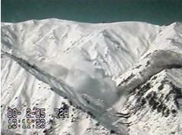  雪崩発生の動画（29秒）  【政府広報オンラインＨＰ  暮らしのお役立ち情報  雪崩から身を守るために】  ○「表層雪崩」  古い積雪面上に降り積もった新雪の層が滑り落ちる現象。気温が低く、降雪が続く１～２月に厳冬期に多く発生。時速100～200㎞と新幹線並で猛烈なスピードで落下し、発生地点から遠く離れた場所まで襲来する恐れがある。  ○「全層雪崩」  気温の上昇や降水により融けた水で滑りやすくなった地表面上を積雪層全体が滑り落ちる現象。春先の融雪期に多く発生。時速40～80㎞と自動車並のスピードで落下するので発生に気付いてから逃げるのは不可能。  ○「雪崩の起こりやすい場所」  ・急な斜面（傾斜が30度以上）  ・低木林やまばらな植生の斜面  ５．雪崩に遭わないようにするための行動の仕方を理解する。  ○「なだれ注意報」を活用する。  雪崩が発生しやすい気象現象が予想される時に「なだれ注意報」が気象庁から発表される。  ○雪崩の前兆現象に気付く。  「雪屁（せっぴ）」「巻きだれ」「クラック」 「雪しわ」「斜面が平らになっている」  「スノーボール」  ○雪崩の対処法  万一雪崩に巻き込まれた場合  「雪崩の規模が小さいとき」  ・雪崩に対して横方向に逃げる  ・装備を捨て雪崩の表面付近に浮かび上がれるように泳ぐ  ・雪に埋もれたら、空気を溜めておく空間を口の周りにつくる  「雪崩の規模が大きいとき」  ・上記の対処は意味をなさない  ↓  最も大切なことは、雪崩危険地帯には近づかないこと  ６．分かったことや気を付けたいことを発表する。  ≪指導上の留意点≫  ＊本学習は、冬期前、スキー研修前のＳＨやオリエンテーションの中に位置付けて実施することが考えられる。本学習内容はスキー研修時だけでなく、雪山登山やウィンタースポーツ、旅行、雪の多い地域に転居時等において、自分で自分の命を守るための大切な知識と行動力であることを伝えておく。  ＊雪崩についての情報は、P.55～56にも掲載している。以下のＨＰでも検索できる。  国土交通省ＨＰ「雪崩防災」（http://www.mlit.go.jp/river/sabo/nadare.html）  政府広報オンラインＨＰ 暮らしのお役立ち情報「雪崩から身を守るために」 （http://www.gov-online.go.jp/useful/article/201311/4.html#anc01） |  |  |  |  | ○学習内容が、スキー研修の機会に必要なスキルであること、雪の多い地域に住んだり旅行をしたりしたときにも身に付けておきたい大切な行動の仕方であることを伝え、学習の動機付けを図る。  ○自分の命を自分で守ることの大切さを伝える。  ○雪上は滑りやすく、ケガの危険性が高いことに気付かせ、普段とちがう歩き方が必要であることを理解させる。  ○雪崩による遭難事故が発生しやすい状況やクラック（雪の裂け目）等の危険があるからこそ、滑走禁止エリアや立入禁止エリアになっていることを説明する。  ○雪崩による事故事例を紹介する。（H25.11.23富山県立山連峰真砂（まさご）岳で発生の表層雪崩７名死亡事故等）  ○ゲレンデ内でも事故は発生する可能性があるので、油断は禁物であることを伝える。  ○雪崩の動画は、「政府広報オンラインＨＰ 暮らしのお役立ち情報『雪崩から身を守るために』」等を活用する。  ○「表層雪崩」と「全層雪崩」の特徴及び「雪崩の起こりやすい場所」について図解で説明する。（P.55参照）  ○「表層雪崩」と「全層雪崩」のスピードや規模を話題にし、巻き込まれたら命にかかわる雪崩の危険性をイメージさせる。  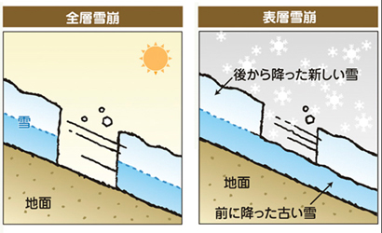  資料提供：ＮＰＯ法人砂防広報センター  ○雪崩に遭わないようにするためには、気象情報を活用したり前兆現象に注意したりと、事前に備えることが大切であることを伝える。  ○スキー研修時でも、基本は自分で自分の命を守ろうとする態度が大切であることを確認する。  ○雪崩の前兆現象は、写真を提示することにより、生徒に印象付ける。（「雪崩防災 国土交通省水管理・国土保全局砂防部ＨＰ」より）（P.56参照）  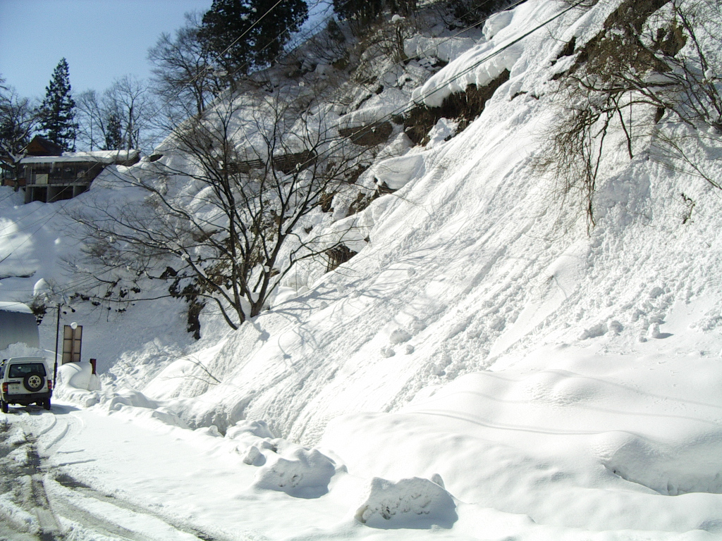  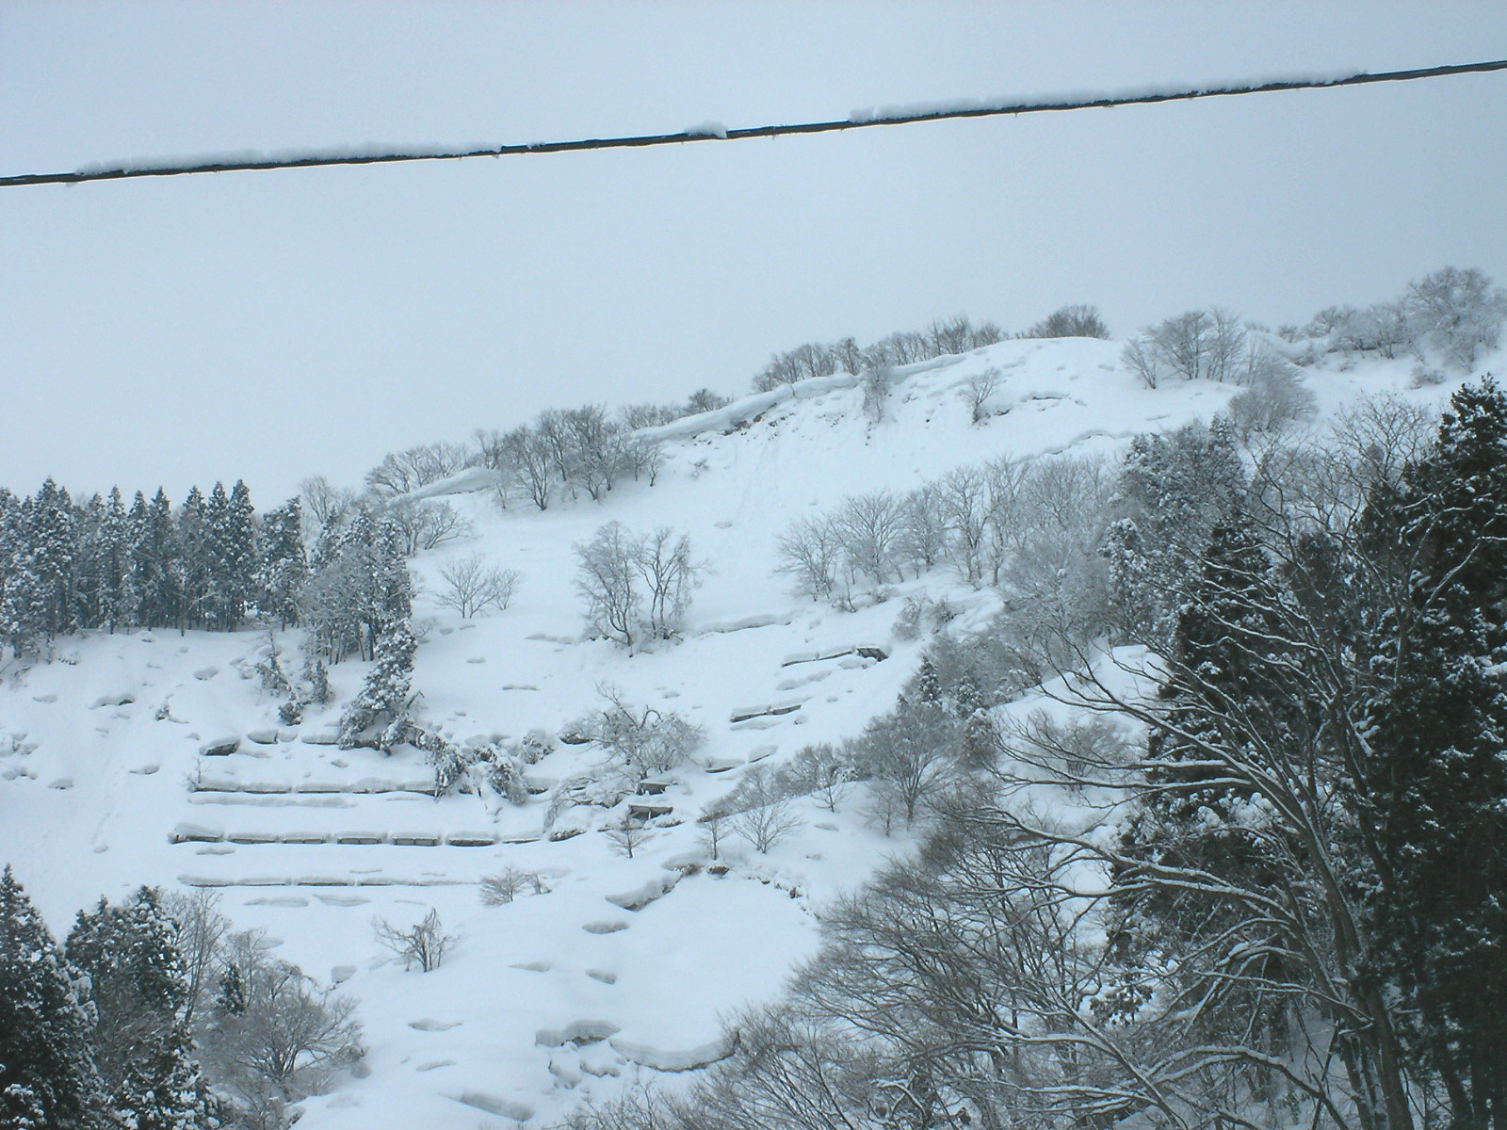  （雪屁） （スノーボール）  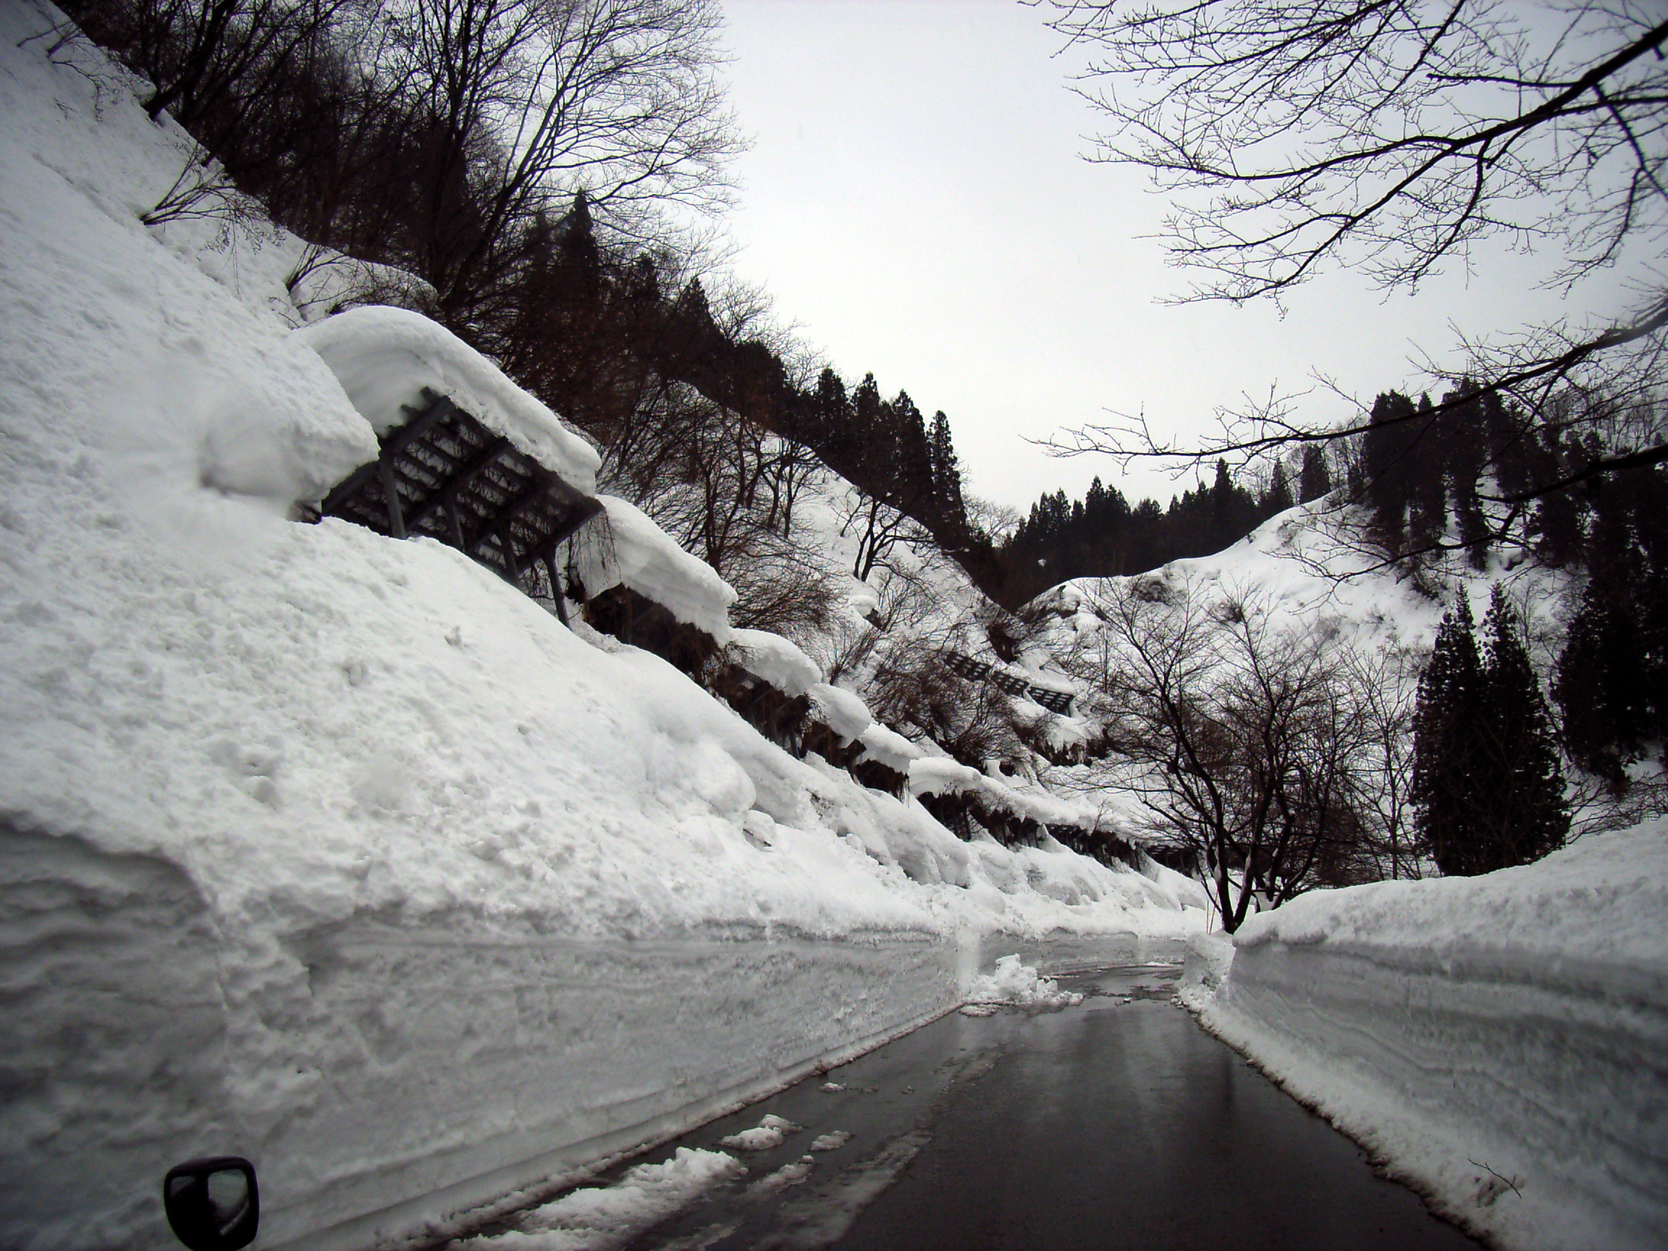  ○雪崩の対処法を紹介するが、雪崩から逃れることは困難であることを伝え、雪崩危険地帯には近づかないことが最も大切であ （巻きだれ）  ることを強調する。  写真提供：新潟県  ○スキー研修時に、どのようなことに気を付けたいかを表現させ、行動化を促す。
関連する  教科・行事等 |  | 特別活動（学校行事）：「スキー研修における安全指導」

